**Evidencia 30/6/2021 (día 3 semana 10)**

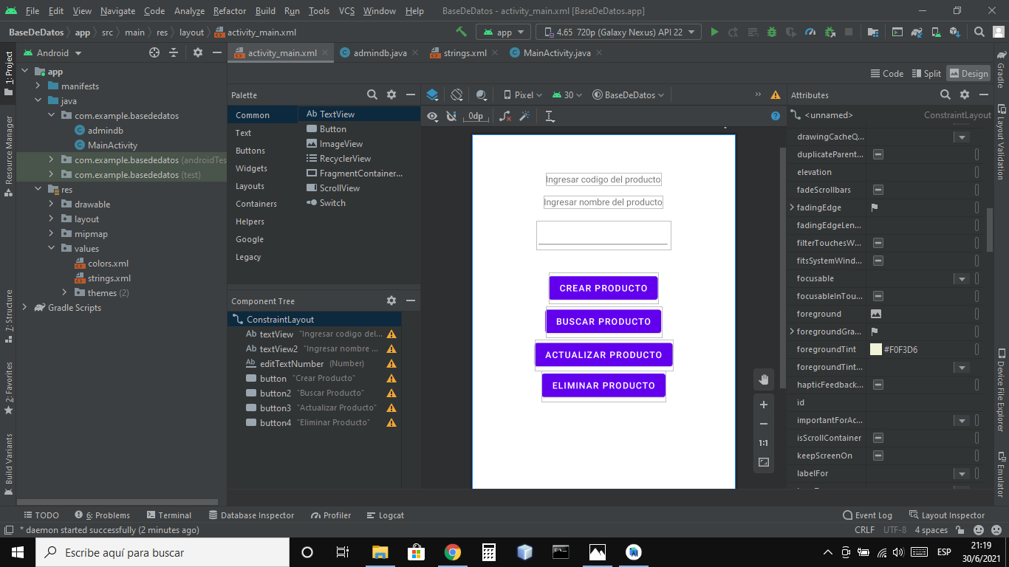

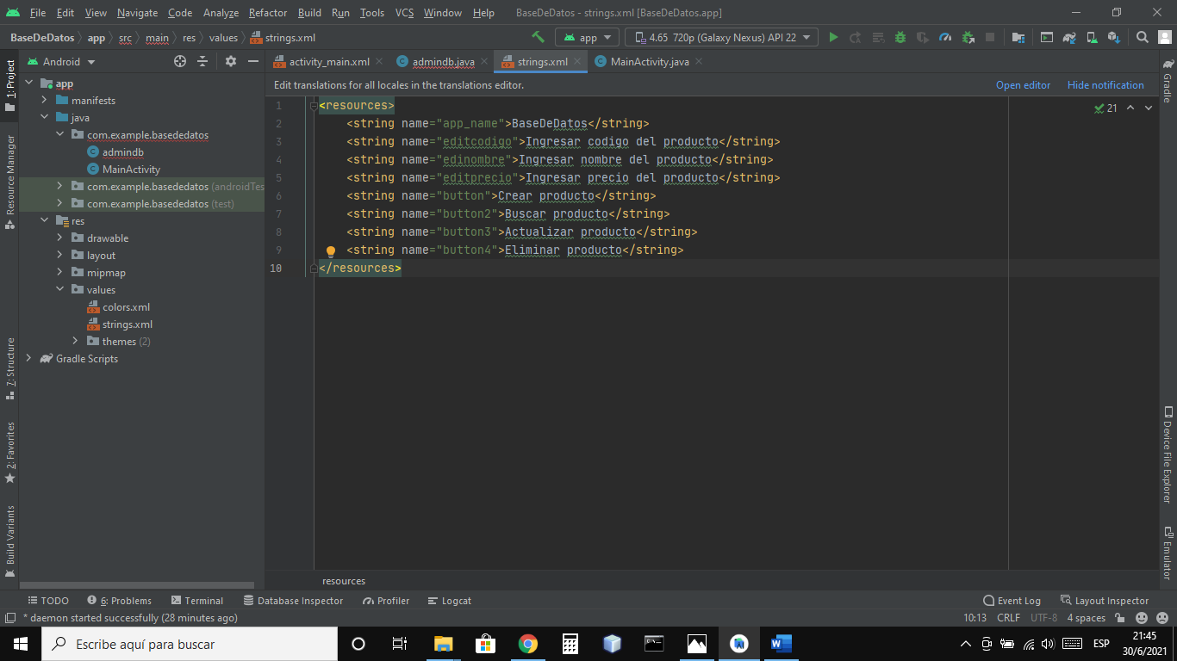

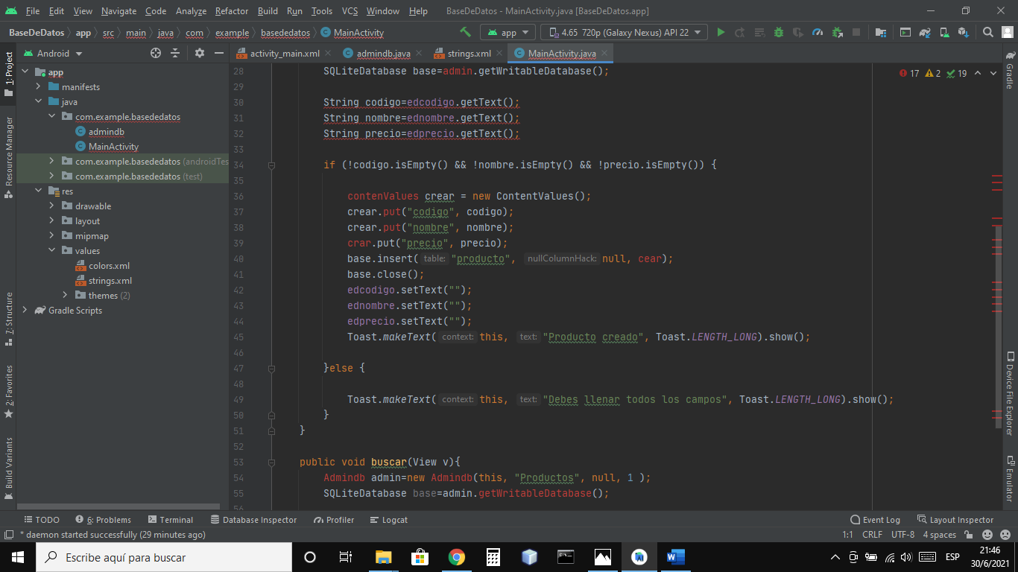

**Reflexión:** Hoy trabajamos en crear una aplicación con base de datos, para ingresar productos, buscar, actualizar y eliminar. Hoy me a costado la generación del código, tengo algunos errores, mañana continuaremos con esta aplicación, voy a buscar la forma de solucionar los errores que tengo preguntándole al profesor.